**Apache和php的关系**

Apache对于php的解析，就是通过众多Module中的php Module来完成的。

[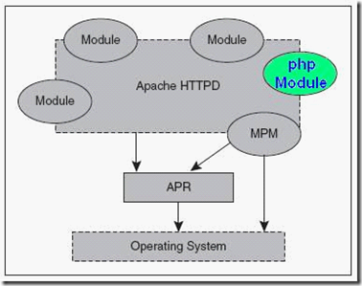](http://images.cnblogs.com/cnblogs_com/phphuaibei/201109/201109131718539690.png)

把php最终集成到Apache系统中，还需要对Apache进行一些必要的设置。这里，我们就以php的mod_php5 SAPI运行模式为例进行讲解，至于SAPI这个概念后面我们还会详细讲解。

假定我们安装的版本是Apache2 和 Php5，那么需要编辑Apache的主配置文件http.conf，在其中加入下面的几行内容：

Unix/Linux环境下：

LoadModule php5_module modules/mod_php5.so

AddType application/x-httpd-php .php

注：其中modules/mod_php5.so 是X系统环境下mod_php5.so文件的安装位置。

Windows环境下：

LoadModule php5_module d:/php/php5apache2.dll

AddType application/x-httpd-php .php

注：其中d:/php/php5apache2.dll 是在Windows环境下php5apache2.dll文件的安装位置。

这两项配置就是告诉Apache Server，以后收到的Url用户请求，凡是以php作为后缀，就需要调用php5_module模块（mod_php5.so/ php5apache2.dll）进行处理。